
หน่วยการเรียนรู้ที่ ๕

คำกลอนสุภาษิต...ให้ข้อคิดสอนใจ

เวลา ๔ ชั่วโมง
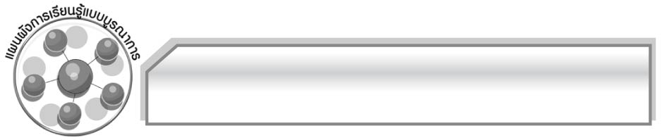
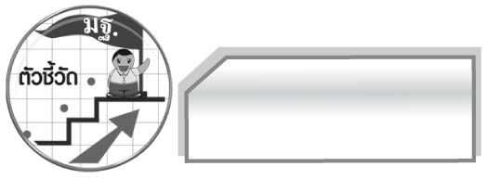
แผนผังการเรียนรู้แบบบูรณาการ
ตัวชี้วัด

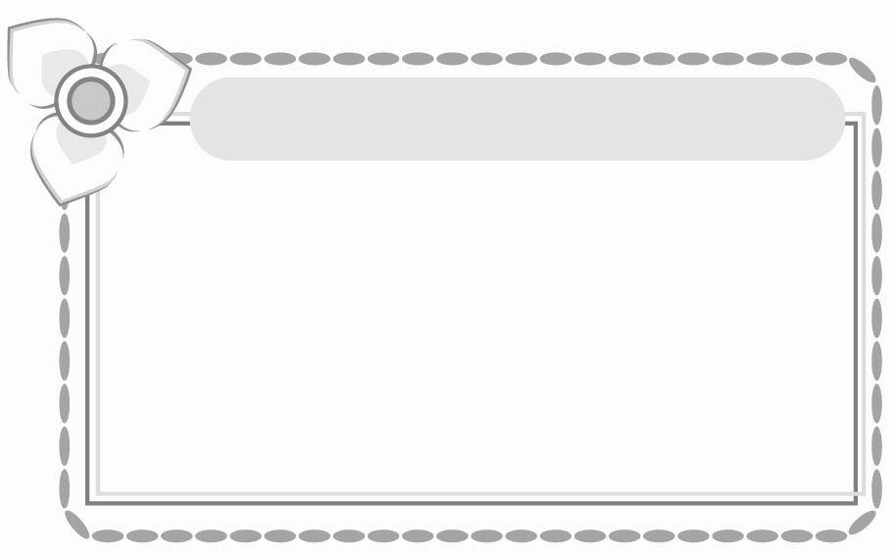
สังคมศึกษา ศาสนา และวัฒนธรรม
๐ วิเคราะห์ข่าวเพื่อนำข้อคิดจากการ
อ่านมาใช้แก้ปัญหา
๐ หลักธรรมอิทธิบาท ๔
๐ ประวัติพระธรรมโกศาจารย์
พระพุทธทาสภิกขุ)





การงานอาชีพและเทคโนโลยี
๐ การนำเสนอผลงานเป็นแผนภาพ

คำกลอนสุภาษิต...
ให้ข้อคิดสอนใจ

ภาษาต่างประเทศ
๐ คำศัพท์ภาษาอังกฤษคำว่า คน และ
มนุษย์

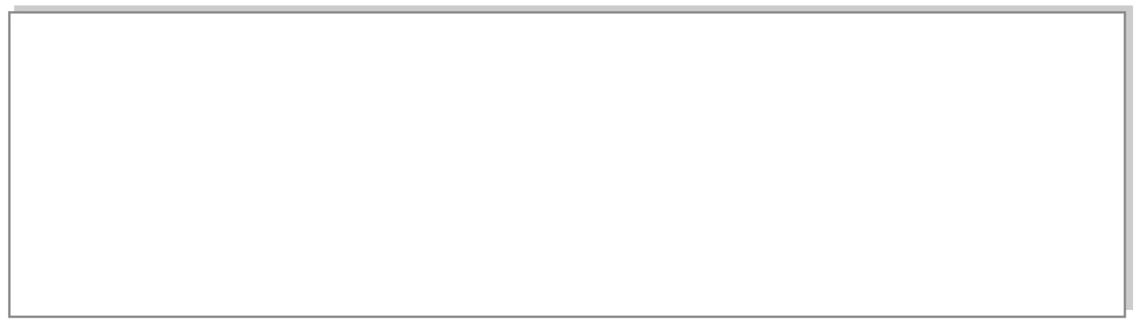

๑. อ่านออกเสียงบทร้อยแก้วและบทร้อยกรองได้ถูกต้อง (ท ๑.๑ ป. ๖/๑)
๒. อธิบายความหมายของคำ ประโยค และข้อความที่เป็นโวหาร (ท ๑.๑ ป. ๖/๒)
๓. อธิบายการนำความรู้และความคิดจากเรื่องที่อ่านไปตัดสินใจแก้ปัญหาในการดำเนินชีวิต (ท ๑.๑ ป. ๖/๕)
๔. อ่านหนังสือตามความสนใจและอธิบายคุณค่าที่ได้รับ (ท ๑.๑ ป. ๖/๘)
๕. แสดงความคิดเห็นจากวรรณคดีหรือวรรณกรรมที่อ่าน (ท ๕.๑ ป. ๖/๑)
๖. อธิบายคุณค่าของวรรณคดีและวรรณกรรมที่อ่านและนำไปประยุกต์ใช้ในชีวิตจริง (ท ๕.๑ ป. ๖/๓)
๗. ท่องจำบทอาขยานตามที่กำหนดและบทร้อยกรองที่มีคุณค่าตามความสนใจ (ท ๕.๑ ป. ๖/๔)

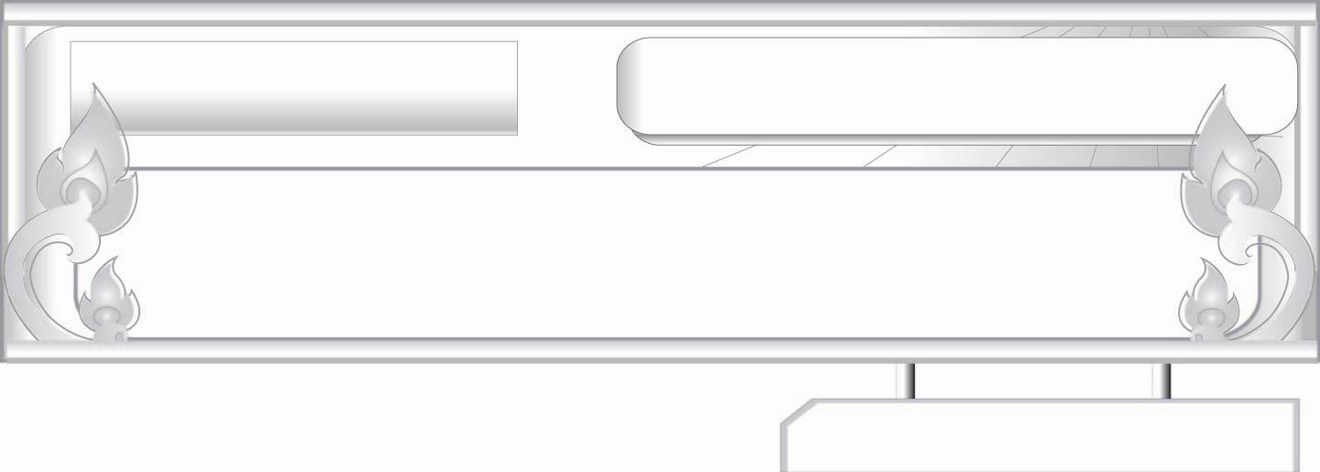
คำกลอนสุภาษิต...ให้ข้อคิดสอนใจ
แผนการจัดการเรียนรู้ที่ ๑
เป็นมนุษย์หรือเป็นคน ๑
ชั้นประถมศึกษาปีที่ ๖ เวลา ๑ ชั่วโมง
หน่วยการเรียนรู้ที่ ๕

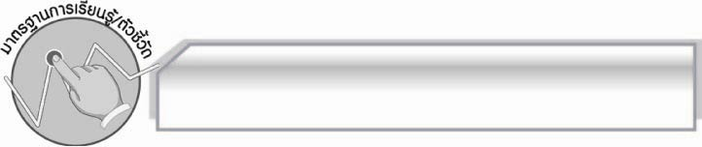
มาตรฐานการเรียนรู้/ตัวชี้วัด

มาตรฐานการเรียนรู้
มาตรฐาน ท ๑.๑ ใช้กระบวนการอ่านสร้างความรู้และความคิดเพื่อนำไปใช้ตัดสินใจ แก้ปัญหาในการดำเนินชีวิต และมีนิสัยรักการอ่าน
ตัวชี้วัด
ท ๑.๑ ป. ๖/๑ อ่านออกเสียงบทร้อยแก้วและบทร้อยกรองได้ถูกต้อง
ท ๑.๑ ป. ๖/๒ อธิบายความหมายของคำ ประโยค และข้อความที่เป็นโวหาร
มาตรฐานการเรียนรู้
มาตรฐาน ท ๕.๑ เข้าใจและแสดงความคิดเห็น วิจารณ์วรรณคดีและวรรณกรรมไทย
อย่างเห็นคุณค่า และนำมาประยุกต์ใช้ในชีวิตจริง
ตัวชี้วัด
ท ๕.๑ ป.๖/๔ ท่องจำบทอาขยานตามที่กำหนดและบทร้อยกรองที่มีคุณค่าตามความสนใจ

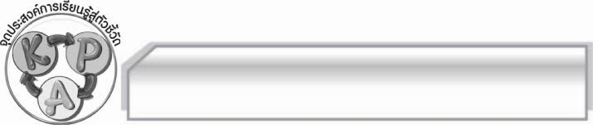
จุดประสงค์การเรียนรู้สู่ตัวชี้วัด

๑. อธิบายความหมายของบทร้อยกรอง “เป็นมนุษย์หรือเป็นคน” ได้ (K)
๒. ท่องจำบทร้อยกรอง “เป็นมนุษย์หรือเป็นคน” ได้ (P)
๓. เห็นประโยชน์ของการนำข้อคิดที่ได้จากบทร้อยกรอง “เป็นมนุษย์หรือเป็นคน” ไปใช้ในชีวิตจริง (A)

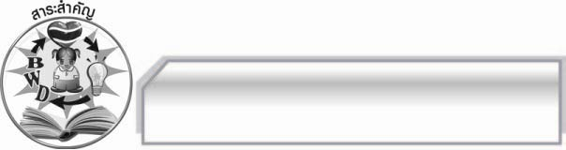
สาระสำคัญ

บทร้อยกรอง “เป็นมนุษย์หรือเป็นคน” เป็นคำประพันธ์ประเภทกลอนสุภาพ แต่งโดยพระพุทธทาส-ภิกขุเพื่อเตือนใจให้คนทั้งหลายเป็นคนดีของสังคม

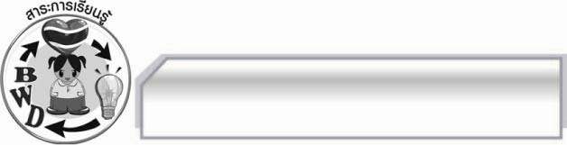
สาระการเรียนรู้

บทร้อยกรอง “เป็นมนุษย์หรือเป็นคน”
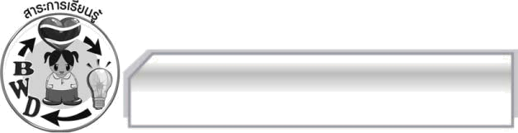

สมรรถนะสำคัญของผู้เรียน
๑. ความสามารถในการสื่อสาร
- ทักษะการอ่าน
- ทักษะการเขียน
- ทักษะการฟัง การดู และการพูด
๒. ความสามารถในการคิด
- การให้เหตุผล
- การจัดระบบความคิดเป็นแผนภาพ
- การปฏิบัติ/การสาธิต
- การประยุกต์/การปรับปรุง
- การสรุปความรู้
- การประเมินค่า
๓. ความสามารถในการแก้ปัญหา
๔. ความสามารถในการใช้ทักษะชีวิต


คุณลักษณะอันพึงประสงค์
ใฝ่เรียนรู้
ตัวชี้วัดที่ ๔.๑ ตั้งใจ เพียรพยายามในการเรียนและเข้าร่วมกิจกรรมการเรียนรู้
รักความเป็นไทย
ตัวชี้วัดที่ ๗.๒ เห็นคุณค่าและใช้ภาษาไทยในการสื่อสารได้อย่างถูกต้องและเหมาะสม

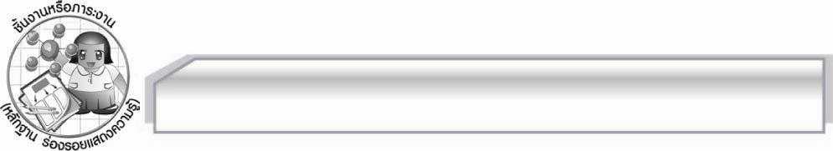
ชิ้นงานหรือภาระงาน (หลักฐาน ร่องรอยแสดงความรู้)

การท่องจำบทร้อยกรอง “เป็นมนุษย์หรือเป็นคน”

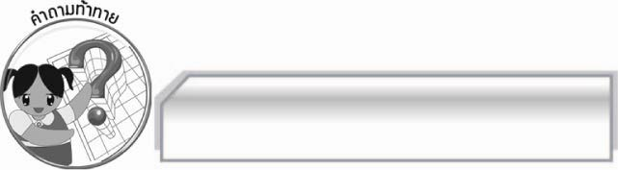
คำถามท้าทาย

การปฏิบัติตนอย่างไรบ้างแสดงถึงความเป็นมนุษย์

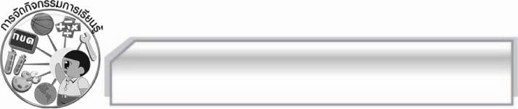
การจัดกิจกรรมการเรียนรู้

๑. ครูนำบทร้อยกรองเป็นมนุษย์หรือเป็นคนมาเปิดให้นักเรียนฟัง แล้วสนทนาเกี่ยวกับบทกลอน
๒. ครูนำบัตรคำ เป็นมนุษย์หรือเป็นคน มาติดไว้บนกระดาน แล้วให้นักเรียนร่วมกันสนทนาว่าตนเองเป็นมนุษย์หรือเป็นคน เพราะอะไรจึงคิดเช่นนั้น
๓. ครูให้นักเรียนฝึกท่องจำบทร้อยกรอง “เป็นมนุษย์หรือเป็นคน” แล้วให้นักเรียนแบ่งออกเป็น ๒ กลุ่มส่งตัวแทนออกมาท่องกลอนต่อกันทีละวรรคสลับกัน กลุ่มใดต่อได้จะได้วรรคละ ๑ คะแนน กลุ่มใดท่องผิดจะไม่ได้คะแนน อีกกลุ่มท่องต่อไปสลับกันจนจบ ครูสรุปคะแนนผู้ชนะ
๔. ให้นักเรียนแบ่งกลุ่มออกเป็น ๕ กลุ่ม เพื่อร่วมกันอ่านและฝึกท่องจำบทร้อยกรอง “เป็นมนุษย์หรือเป็นคน” ให้ถูกต้องและพร้อมเพรียงกัน จากนั้นออกมานำเสนอผลงานของกลุ่มตนเองให้ครูและเพื่อน ๆ ฟัง และตรวจสอบความถูกต้องทีละกลุ่มจนครบทุกกลุ่ม แล้วสรุปความรู้เรื่องดังกล่าวลงในแผนภาพความคิดบนกระดาน
๕. ให้นักเรียนและครูร่วมกันแสดงความคิดเห็นเพื่อสรุปความรู้ ดังนี้ บทร้อยกรอง “เป็นมนุษย์หรือ
เป็นคน” เป็นคำประพันธ์ประเภทกลอนสุภาพ แต่งขึ้นโดยพระพุทธทาสภิกขุเพื่อเตือนใจให้คนทั้งหลายเป็นคนดีของสังคม
๖. ให้นักเรียนร่วมกันแสดงความคิดเห็น โดยครูใช้คำถามท้าทาย ดังนี้
๏ การปฏิบัติตนอย่างไรบ้างแสดงถึงความเป็นมนุษย์
๗. ให้นักเรียนหาศัพท์ภาษาอังกฤษคำว่า คนและมนุษย์

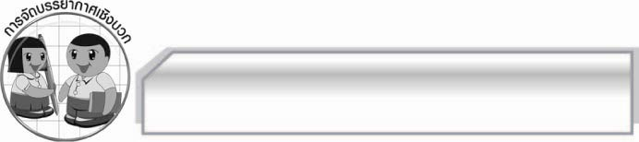
การจัดบรรยากาศเชิงบวก

ให้นักเรียนแสดงความคิดเห็นเกี่ยวกับเป็นมนุษย์หรือเป็นคนอย่างอิสระ ครูกล่าว
คำชมนักเรียนที่ให้ความร่วมมือ

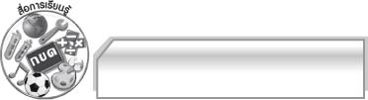
สื่อการเรียนรู้

๑. แถบบันทึกเสียง
๒. บัตรคำ
๓. กระดาษ A๔

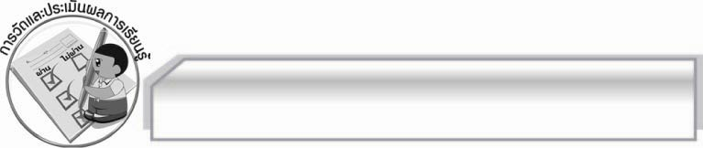
การวัดและประเมินผลการเรียนรู้

๑. วิธีการวัดและประเมินผล
๑.๑ สังเกตพฤติกรรมของนักเรียนในการเข้าร่วมกิจกรรม
๑.๒ สังเกตพฤติกรรมของนักเรียนในการเข้าร่วมกิจกรรมกลุ่ม
๒. เครื่องมือ
๒.๑ แบบสังเกตพฤติกรรมการเข้าร่วมกิจกรรม
๒.๒ แบบสังเกตพฤติกรรมการเข้าร่วมกิจกรรมกลุ่ม

๓. เกณฑ์การประเมิน
๓.๑ การประเมินพฤติกรรมการเข้าร่วมกิจกรรม
ผ่านตั้งแต่ ๒ รายการ ถือว่า ผ่าน
ผ่าน ๑ รายการ ถือว่า ไม่ผ่าน
๓.๒ การประเมินพฤติกรรมการเข้าร่วมกิจกรรมกลุ่ม
คะแนน ๙ - ๑๐ ระดับ ดีมาก
คะแนน ๗ - ๘ ระดับ ดี
คะแนน ๕ - ๖ ระดับ พอใช้
คะแนน ๐ - ๔ ระดับ ควรปรับปรุง

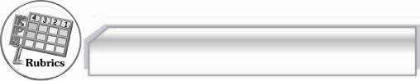
การประเมินผลตามสภาพจริง (Rubrics)

การประเมินกิจกรรมนี้ให้ผู้สอนพิจารณาจากเกณฑ์การประเมินผลตามสภาพจริง (Rubrics)
เรื่อง การท่องจำบทร้อยกรอง
ระดับคะแนน  เกณฑ์การประเมิน | ๔ | ๓ | ๒ | ๑
การท่องจำบทร้อยกรอง | ท่องจำบทร้อยกรองได้ถูกต้องทุกคำไม่มีติดขัด ตกหล่น  ออกเสียงคำถูกต้อง ชัดเจนทุกคำ  เว้นจังหวะวรรคตอนถูกต้องทุกวรรค  ใช้ระดับเสียงแสดงอารมณ์ตามบทประพันธ์ได้ดีมาก | ท่องจำบทร้อยกรองได้ถูกต้องทุกคำไม่มีติดขัด ตกหล่น  ออกเสียงคำถูกต้อง ชัดเจนทุกคำ  เว้นจังหวะวรรคตอนถูกต้องทุกวรรค  ใช้ระดับเสียงแสดงอารมณ์ตามบทประพันธ์ได้ดี | ท่องจำบทร้อยกรองได้ถูกต้องทุกคำไม่มีติดขัด ตกหล่น  ออกเสียงคำถูกต้องชัดเจนทุกคำ  เว้นจังหวะวรรคตอนถูกต้องเป็นส่วนใหญ่ใช้ระดับเสียงแสดงอารมณ์ตามบทประพันธ์ได้พอใช้ | ท่องจำบทร้อยกรองได้ถูกต้องทุกคำ  แต่มีติดขัดบ้าง  ออกเสียงคำบางคำ  ยังไม่ชัดเจน  เว้นจังหวะวรรคตอนถูกต้องเป็นบางวรรคระดับเสียงราบเรียบ  ไม่แสดงอารมณ์

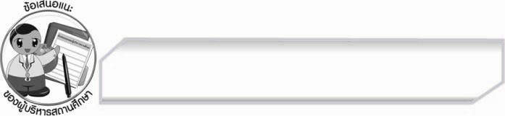
ข้อเสนอแนะของผู้บริหารสถานศึกษา
______________________________________________________________________________
______________________________________________________________________________
______________________________________________________________________________
______________________________________________________________________________
______________________________________________________________________________
______________________________________________________________________________
______________________________________________________________________________
______________________________________________________________________________
______________________________________________________________________________
______________________________________________________________________________
______________________________________________________________________________
______________________________________________________________________________
______________________________________________________________________________
______________________________________________________________________________
______________________________________________________________________________
______________________________________________________________________________
______________________________________________________________________________
______________________________________________________________________________
______________________________________________________________________________
______________________________________________________________________________
______________________________________________________________________________
______________________________________________________________________________
______________________________________________________________________________
______________________________________________________________________________

ลงชื่อ_________________________ (ผู้บริหารสถานศึกษา)
(_________________________)
________/________/_______


บันทึกหลังการสอน

ผลการจัดการเรียนการสอน

______________________________________________________________________________
______________________________________________________________________________
______________________________________________________________________________
______________________________________________________________________________
______________________________________________________________________________
______________________________________________________________________________

ปัญหา / อุปสรรค

______________________________________________________________________________
______________________________________________________________________________
______________________________________________________________________________
______________________________________________________________________________
______________________________________________________________________________
______________________________________________________________________________

แนวทางแก้ไข

______________________________________________________________________________
______________________________________________________________________________
______________________________________________________________________________
______________________________________________________________________________
______________________________________________________________________________
______________________________________________________________________________

ลงชื่อ_____________________________ (ผู้บันทึก)

(_________________________)

________/________/_______

